MOTORES DE CORRIENTE CONTÍNUA

PRÁCTICA 3

EXCITACIÓN DE MOTORES DE CC EN LAZO ABIERTO CON EXCITACIÓN NO LINEAL (PUENTE EN H) CON EL LMD 18200. CONTROL POR TENSIÓN

A partir del driver LMD18200 de National Semiconductors que incluye internamente un puente en H de transistores DMOS, junto con la lógica de excitación necesaria, y con entradas compatibles con niveles TTL, se van a proponer diferentes configuraciones para excitar al motor de CC bajo estudio.

Para entender el funcionamiento del montaje conviene previamente estudiar la estructura interna del driver. Las hojas de características del mencionado circuito se adjuntan en el apéndice II, junto con diferentes notas de aplicación (apéndice III), de entre las cuales destaca la nota de aplicación titulada “Driving DC Motors”, de SGS-THONSON y la de Siemens titulada “Power Semiconductors.DC Motors Drives with Powers Integrated Circuits”.

Cuando se realiza el control de un motor de cc con un driver no lineal, como en este caso un puente en H, lo que se persigue es reducir el consumo del driver que va a atacar al motor. Para ello, los dispositivos que van a excitar al motor (transistores unipolares, bipolares, IGBTs, etc) deben de trabajar en conmutación, es decir en corte y en saturación.

En esta técnica de excitación de motores de cc, como sólo son posibles dos estados de los interruptores de potencia, se podrá realizar el control del driver mediante señales digitales. Partiendo de estas condiciones, el control de tensión o de corriente en los motores se realizará variando el tiempo en que la señal digital esté activa o inactiva.

Este control se realiza fundamentalmente de dos formas:

- Manteniendo el tiempo en alta fijo y variando la frecuencia de la señal. De esta forma se consigue variar el valor medio de la señal (tensión o corriente) y con ello la velocidad del motor. Debido a los problemas que provoca el cambio de frecuencia de conmutación de los dispositivos, este método no suele emplearse. Este tipo de señal se representa en la figura adjunta.

- Manteniendo fija la frecuencia de la señal y modificando el tiempo en alta de ésta (es decir, su ciclo de trabajo). La consecuencia de variar el ciclo de trabajo es, al igual que antes, variar el valor medio de la señal a controlar (tensión o corriente). Este es el método habitual de control. Recibe el nombre de control PWM (Pulse Width Modulation).

CIRCUITO INTEGRADO LMD18200

Su diagrama de bloques circuito se puede analizar en la figura adjunta.

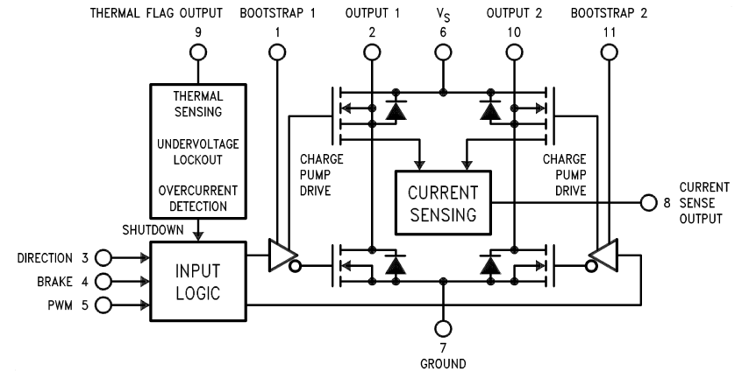

Las características más importantes de este circuito son las siguientes:

- Corriente máxima en continua a través de sus terminales de salida OUTPUT1(pin 2) y OUTPUT2 (pin 10) de 3 A, con tensiones máximas de hasta 55V. Potencia máxima de 25W.
- Corriente de pico de 6 A durante 200mseg.
- La alimentación de la parte de potencia del puente en el rango (pin 6: V_{s}): +12V hasta +55V
- Transistores DMOS de potencia con una R_{DSON}= 0.3Ω, en total 0.6Ω por diagonal del puente.
- Protección interna contra conducción de dos transistores de la misma rama del puente.
- Compatibilidad TTL con todas las señales externas de control.
- Protección térmica interna, con flag de temperatura a 145ºC (pin 9: THERMAL FLAG OUTPUT, que es una salida en colector abierto, activa a nivel bajo) y con bloqueo del puente a 175ºC.
- Protección contra cortocircuito en la carga y sobrecorriente (internamente, cuando se ha producido una situación de sobrecarga, se bloquean todos los transistores del puente y automáticamente se testea de nuevo esta condición cada 8, de forma que el puente se resetea automáticamente).
- Protección ante situaciones de voltaje de alimentación (pin 6: V_{s}) demasiado bajo (a partir de tensiones menores de 10V, se bloquean automáticamente todos los transistores del puente).
- Frecuencia de funcionamiento de hasta 500KHz.
- Alto rendimiento (típico del 90%).

- Incluye diodos de recuperación rápida (70nseg los de la parte alta del puente y 100nseg los de la parte baja) en paralelo con cada transistor MOS.
- Dispone de transistores MOSFETs en la parte alta de la diagonal del puente para el sensado de la corriente que circula por el motor (pin 8: CURRENT SENSE OUTPUT, con una sensibilidad típica de 377 por amperio que circule por cada transistor de la parte superior del puente, con una linealidad, también típica de ).

El encapsulado del LMD18200, que se utiliza en la práctica es el de 11 pines TO-220, tal y como se indica en la figura adjunta.

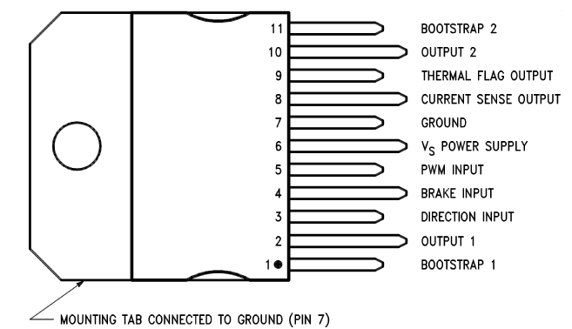

TRANSISTORES DMOS Y SU COMPORTAMIENTO EN LOS INTERVALOS DE RECIRCULACIÓN DE CORRIENTE.

Los transistores DMOS permiten que la corriente fluya a su través de forma bidireccional, a la vez que tienen una baja caída de tensión cuando se encuentran en estado de saturación, debido a su baja resistencia R_{DSON}.

Además, dichos transistores llevan asociado un diodo intrínseco en antiparalelo, lo que evita tener que ponerlos externamente para proteger a los transistores en los intervalos en los que existe corriente de recirculación (recuérdese los diodos externos utilizados en el driver de accionamiento de los motores paso a paso implementado con transistores bipolares: L298).

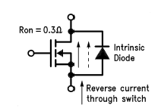

Cuando se utilizan transistores DMOS, la corriente de recirculación se comparte entre el diodo intrínseco y el transistor, debido a que los transistores DMOS son capaces de conducir corriente en ambas direcciones como se indica en la figura anterior. Para corriente inferiores a 2-2.5 A, la caída de tensión en el transistor DMOS () es menor que la caída de tensión en directo del diodo intrínseco que lleva asociado, y toda la corriente circula por el transistor. Para corrientes superiores a los valores indicados anteriormente, el diodo entra en conducción y la corriente total se comparte entre ambos, transistor y diodo. En la figura que se adjunta se muestra este fenómeno.

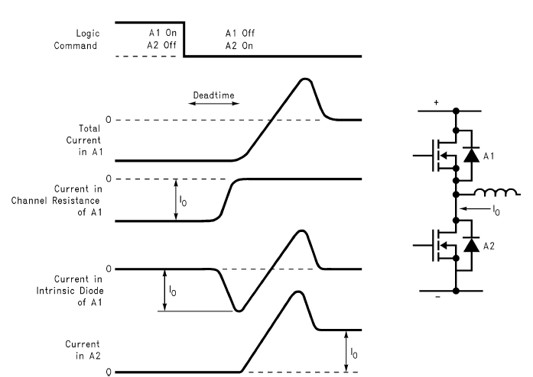

Inicialmente, el transistor del interruptor eléctrónico A1 está en on, y conduce corriente de recirculación (en la figura “current in Channel Resistance of A1”). Cuando se cambia la señal de control, indicando que A1 debe de ponerse en estado off y A2 debe de pasar al estado on, como ambos interruptores están situados en la misma rama del puente, ha de introducirse un tiempo muerto (en la figura “Deadtime”) para evitar cortocircuitar la fuente de alimentación del puente. Esto se hace internamente en el LMD18200. Durante este tiempo muerto, la corriente fluye por el diodo asociado del transistor A1 (en la figura “Current in Intrinsic Diode of A1”). Cuando el interruptor A2 comienza su conducción el diodo de A1 está conduciendo la totalidad de la corriente inversa de A1. El interruptor A2 debe entonces conducir la corriente de la carga, más la corriente de recirculación del diodo durante un breve período de tiempo, que es el tiempo de recuperación inversa del diodo (típicamente 100nseg) tal y como se indica en la figura. Esta corriente adicional que debe soportar el interruptor A2 en este caso, ya ha sido tenida en cuenta en el diseño del LMD18200.

SENSADO DE CORRIENTE EN EL LMD18200

El sensado de corriente en el LMD18200 se realiza sin utilizar una resistencia de sensado en la línea de GND del puente, eliminando los inconvenientes (disipación de potencia en la resistencia, caída de tensión en la resistencia, no disponible para la bobina del motor, etc) que este método plantea, tal y como se comprobó en el caso del chopeado de corriente en los motores paso a paso.

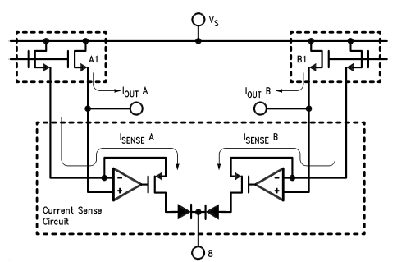

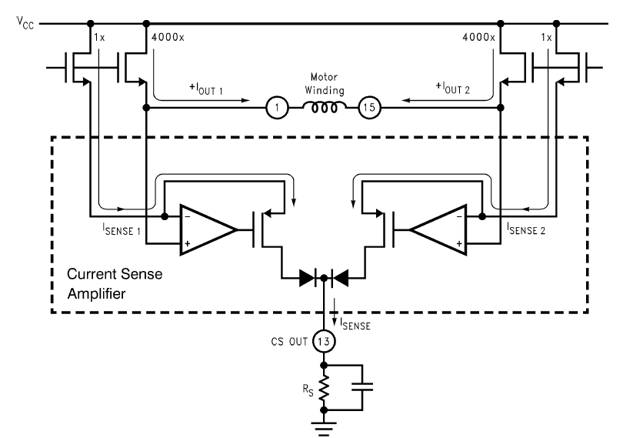

El procedimiento de sensado de la corriente se basa en el hecho de que para construir un transistor DMOS de potencia, se hace conectando en paralelo un buen número de ellos, aprovechando la ventaja que representa el que el coeficiente de temperatura de la resistencia R_{DSON} de estos transistores sea positivo, lo cual permite una autoecualización de la corriente que circula por cada uno de ellos: si por alguno circula más corriente, su temperatura aumentará, y por tanto su resistencia, con lo que la corriente que circule por él disminuirá de nuevo. Así, se utilizan unos cuantos, no para contribuir a la corriente total en la carga (el motor en nuestro caso), sino para realizar el correspondiente sensado de la corriente que circula por todo el transistor.

En las figuras anteriores, se representa en primer lugar el circuito para el LMD18200, y a continuación la misma figura para el LMD18245, de similares características que el LMD18200, pero que se ha incluido aquí porque ofrece un mayor detalle.

Ha de notarse que los transistores que disponen de celdas de sensado de corriente son sólo los de la parte alta del puente. La sensibilidad típica es de 377 por amperio que circule por el transistor de la parte alta del puente.

SEÑALES DE CONTROL DEL PUENTE

En cuanto a las señales de control sobre la estrategia de conmutación de los transistores del puente son:

- DIRECTION (pin 3), esta línea controla el sentido de la corriente entre las salidas del puente OUTPUT y OUTPUT2, y por tanto el sentido de giro del motor.
- BRAKE (pin 4), esta entrada se utiliza para realizar el frenado del motor cortocircuitando sus terminales. Cuando se desea realizar el frenado del motor cortocircuitando sus terminales a través de los transistores y diodos asociados del puente, dicha señal debe de mantenerse a nivel lógico alto, y además es necesario que la entrada PWM (pin 5) esté también a nivel lógico alto. Los transistores y diodos que realmente cortocircuitan los terminales del motor se determina con el estado lógico de la entrada DIRECTION. Si DIRECTION= ’1’, el cortocircuito de los terminales del motor se realiza poniendo en on los dos transistores de la parte alta del puente. Este es el método de frenado que se recomienda porque estos transistores están protegidos por el circuito de protección frente a sobrecorriente. Si DIRECTION= ’0’, el cortocircuito de los terminales del motor se realiza poniendo en on los dos transistores de la parte baja del puente.

Se pueden bloquear todos los transistores del puente, haciendo que BRAKE= ‘1’ y PWM=’0’.

- PWM (pin 5), esta línea de entrada, junto con DIRECTION determinan el tipo de estrategia de conmutación de los transistores del puente: unibipolar o signo-magnitud o bien bipolar o “Locked Antiphase PWM”.

En la tabla que se adjunta a continuación se indica la tabla de verdad de estas tres líneas de entrada:

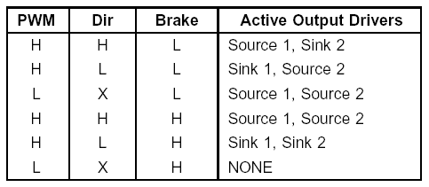

Donde “source” indica que se trata de un transistor de la parte alta del puente, mientras que “sink” indica que se trata de un transistor de la parte baja del puente.

Para conseguir unas transiciones correctas en los transistores del puente, deben de evitarse que coincidan los flancos, tanto de subida como de bajada, de estas tres señales de control, debiéndose introducir un retardo de al menos entre sus transiciones, tal y como se indica en la figura adjunta:

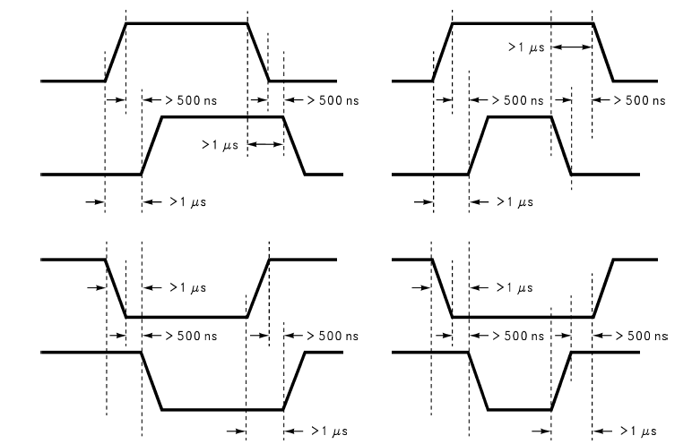

FUNCIONAMIENTO DEL LMD18200 CON ESTRATEGIA DE CONMUTACIÓN BIPOLAR O “LOCKED ANTIPHASE PWM”

Para conseguir este tipo de estrategia de conmutación, deben de excitarse las señales de control según se indica en la siguiente tabla:

DIRECTION | Señal PWM de control
PWM | Nivel ‘1’ fijo
BRAKE | Nivel ‘0’ fijo

La señal que se obtiene sobre el motor es de la forma que se indica en la figura adjunta. En dicha figura se puede comprobar que una desventaja de esta estrategia de conmutación en el LMD18200 es que la salida del sensado de la corriente es discontinua debido a que el sensado de corriente sólo se realiza en los transistores de la parte de arriba del puente.

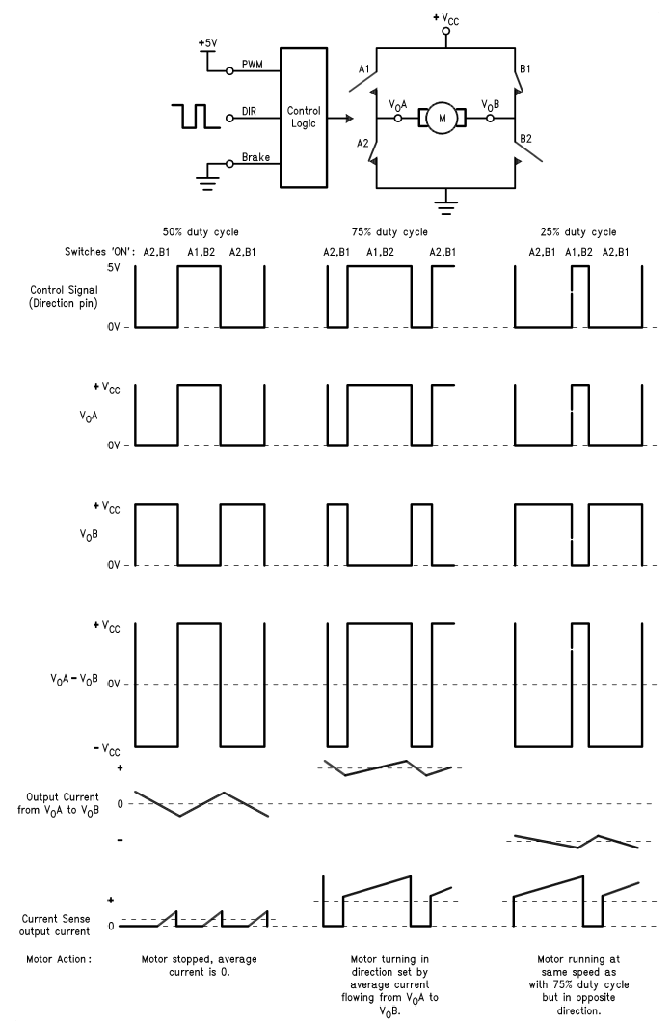

FUNCIONAMIENTO DEL LMD18200 CON ESTRATEGIA DE CONMUTACIÓN UNIBIPOLAR O SIGNO-MAGNITUD.

Para conseguir este tipo de estrategia de conmutación, deben de excitarse las señales de control según se indica en la siguiente tabla:

DIRECTION | Señal de “SIGNO” o de sentido de rotación del motor
PWM | Señal PWM que controla la tensión a aplicar al motor y por tanto su “MAGNITUD”
BRAKE | Nivel ‘0’ fijo

La señal que se obtiene sobre el motor es de la forma que se indica en la figura adjunta. También en dicha figura se puede comprobar que utilizando esta estrategia de conmutación, siempre que se mantenga uno de los transistores de la parte de arriba del puente en conducción, se puede tener un control correcto sobre la corriente que circula por la carga conectada a la salida del puente, en nuestro caso el motor de cc, puesto que el sensado de corriente se realiza sólo sobre estos transistores.

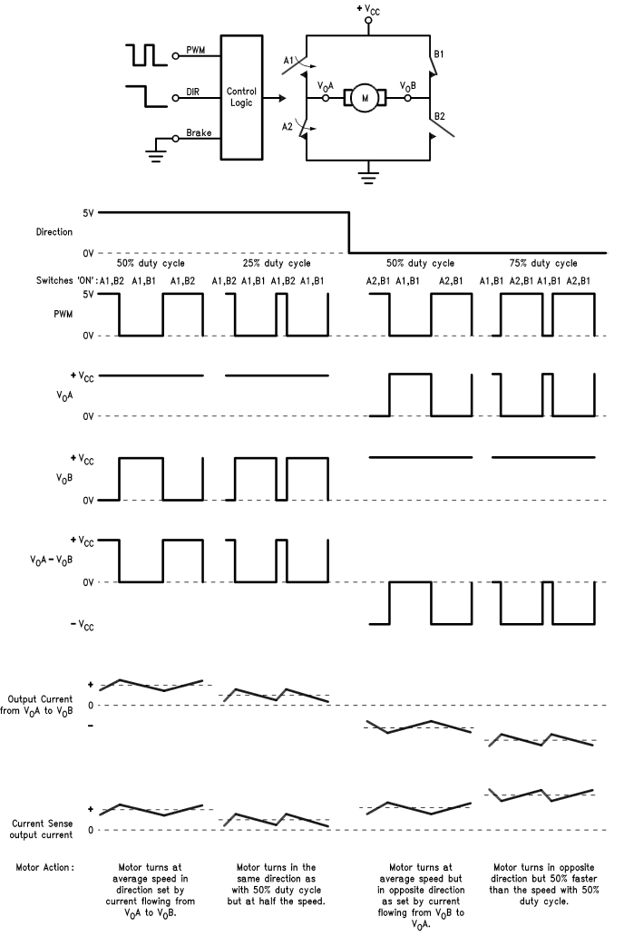
DESARROLLO PRÁCTICO

Observaciones a tener en cuenta para el correcto conexionado de la tarjeta del LMD18200

Como puedes comprobar a la vista del esquema adjunto, todas las entradas de control al LMD18200 (DIRECCIÓN, PWM, BRAKE) se han pasado por optoacopladores para proteger los circuitos que se conecten exteriormente a dichas entradas (generador de funciones, circuitos lógicos, microprocesadores, etc.) de cualquier problema en la parte de potencia del LMD18200. La alimentación de estos circuitos externos, VCC_EXT_5V, deberá ser independiente de la alimentación del puente VCC_MOTOR, así como sus masas respectivas: MASA_F para los circuitos externos y MASA_VCC_MOTOR para el LMD18200. Observa cómo la masa del optoacoplador ISO4, MASA_F, es distinta a la masa del resto del sistema del LMD18200, MASA_VCC_MOTOR. Con esto se consigue el aislamiento de la parte de potencia que excita al motor de la parte que controla su funcionamiento.

PRÁCTICA 1.- FUNCIONAMIENTO CON ESTRATEGIA DE CONMUTACIÓN BIPOLAR O “LOCKED ANTIPHASE PWM”

1.- En este apartado de lo que se trata es de ver la influencia que tiene la frecuencia de la señal pwm sobre el comportamiento mecánico del motor, para ello, introduce por las líneas de control las señales que se indican en la tabla adjunta

DIRECTION | Señal PWM de control
PWM | Nivel ‘1’ fijo
BRAKE | Nivel ‘0’ fijo

La señal PWM de control se obtiene a partir del generador de funciones del puesto de laboratorio a través de su salida de niveles TTL y actuando sobre el control de variación del ciclo de trabajo (generalmente denominado simetría).

Ajusta la señal pwm a aplicar a la entrada de control DIRECTION con un ciclo de trabajo del 75% aproximadamente, y haz variar la frecuencia desde 40Hz a 40KHz. Analiza el funcionamiento del motor para cada una de estas entradas en relación con ruido audible, resonancias del motor.

FREC. PWM | COMPORTAMIENTO DEL MOTOR | Velocidad de giro del motor (rpm)
40Hz
200Hz
500Hz
1KHz
10KHz
15KHz
20KHz
25KHz
50KHz
60KHz

Comprueba que se producen resultados similares, en todos los casos anteriores, cuando el motor gira en sentido contrario, introduciendo para ello una señal pwm con un ciclo de trabajo de aproximadamente un 25%.

FREC. PWM | COMPORTAMIENTO DEL MOTOR | Velocidad de giro del motor (rpm)
40Hz
200Hz
500Hz
1KHz
10KHz
15KHz
20KHz
25KHz
50KHz
60KHz

Justifica el comportamiento del motor en los casos anteriores
2.- Comprueba la linealidad de la excitación del motor cuando se acciona mediante un convertidor continua-continua en puente completo con modulación pwm en modo bipolar, para ello, fija la frecuencia de la señal pwm a 20KHz y completa la tabla siguiente, teniendo en cuenta, que la tensión en bornes del motor debes de medirla con el multímetro en modo no verdadero valor eficaz (TRMS) y NO con el osciloscopio, porque lo que nos interesa en este caso es la correspondencia entre el ciclo de trabajo de la señal pwm de control del puente y tensión media en bornes del motor.

Representa la señal que se visualiza mediante el osciloscopio en el pin 8: “Current Sense Output”, del LMD18200

Ciclo de trabajo (en %) | Velocidad de giro (rpm) | Tensión en bornes del motor medida con el multímetro | Forma de onda de la corriente sensada (pin 8)
0*
15
25
40
50
60
75
85
100*
(*).- estos porcentajes del ciclo de trabajo no se pueden introducir con el generador de funciones. Se deberán de introducir a mano, así para el 0%, DIRECTION= ‘0’ y para el 100%, DIRECTION= ‘1’.

Una vez completada la tabla anterior, representa las curvas velocidad/ciclo de trabajo y velocidad/voltaje en bornes del motor y comprueba su equivalencia y analiza su linealidad en relación con la que se obtuvo en la primera Práctica 1 de motores de cc.
3.- En esta tercera parte, de lo que se trata es de comprobar el rizado de la corriente que circula por el motor para distintas frecuencias de modulación, considerando para ello el caso peor, que es aquel en el que el ciclo de trabajo es del 50%. Por tanto, en estas condiciones, completa la siguiente tabla:

Frec. pwm (en KHz) | Corriente pico-a-pico por el motor | Valor máximo teórico de la variación de la corriente en el motor
1
5
10
15
20
25
30
35
40
45
50
55
60
65

NOTA MUY IMPORTANTE: la medida de la corriente por el motor con el osciloscopio presenta ciertas dificultades, por tanto, si tienes alguna duda, consúltala con el profesor, bajo pena de …. NO ALIMENTES EL CIRCUITO HASTA QUE EL PROFESOR SUPERVISE EL MONTAJE.

Ten precaución, para no cortocircuitar el puente en h a la hora de realizar esta medida. La debes de hacer utilizando los dos canales del osciloscopio, invirtiendo el canal2 y sumando los dos canales como se hizo con anterioridad en la práctica 1 de motores de cc. Si tienes alguna duda consúltalo con el profesor. El montaje que se propone es el siguiente:

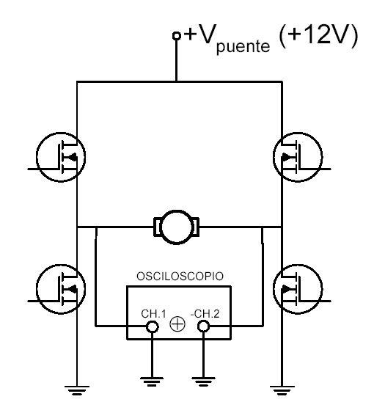

¡¡¡ SI AÚN TIENES DUDAS, DICHA MEDIDA LA REALIZARÁS CON EL OSCILOSCOPIO DIFERENCIAL EXCLUSIVAMENTE!!!

Explica porqué se producen diferencias entre los valores medidos del rizado de la corriente y los valores teóricos.

4.- En este apartado de lo que se trata es de comprobar como el valor medio y el valor eficaz de la tensión en bornes del motor se reduce a medida que aumenta la frecuencia de la señal pwm de control del puente. Para ello, fija un ciclo de trabajo del 75% aproximadamente y completa la siguiente tabla

Frec. pwm (KHz) | I_{motor pico a pico} | V_{media motor} | V_{eficaz motor}
1
5
10
15
20
25
30
35
40
45
50
55
60
65

¡¡¡NO CONECTES EL PUENTE EN H HASTA QUE EL PROFESOR SUPERVISE EL MOTAJE!!!

En primer lugar, la medida del valor pico a pico de la corriente de armadura del motor, has de medirla siguiendo el mismo procedimiento visto en el apartado anterior. El valor medio de la tensión en bornes del motor lo has de medir con un voltímetro en modo de medida de valor medio y el valor eficaz con un voltímetro que mida verdadero valor eficaz.

Explica las conclusiones a las que se llega a partir de los resultados obtenidos en los apartados 3 y 4 en relación con los criterios de selección de la frecuencia de modulación de la señal pwm.

PRÁCTICA 2.- FUNCIONAMIENTO CON ESTRATEGIA DE CONMUTACIÓN UNIPOLAR O SIGNO-MAGNITUD

1.- En este apartado de lo que se trata es de ver la influencia que tiene la frecuencia de la señal pwm sobre el comportamiento mecánico del motor, para ello, introduce por las líneas de control las señales que se indican en la tabla adjunta

DIRECTION | Señal de “SIGNO” o de sentido de rotación del motor
PWM | Señal PWM que controla la tensión a aplicar al motor y por tanto su “MAGNITUD”
BRAKE | NIVEL ‘0’ FIJO

La señal PWM de control se obtiene a partir del generador de funciones del puesto de laboratorio a través de su salida de niveles TTL y actuando sobre el control de variación del ciclo de trabajo (generalmente denominado simetría).

La señal “signo” es compatible con niveles TTL (0V y +5V)

Fija la entrada “signo” a nivel alto y ajusta la señal pwm a aplicar a la entrada de control PWM con un ciclo de trabajo del 75% aproximadamente, y haz variar la frecuencia desde 40Hz a 40KHz. Analiza el funcionamiento del motor para cada una de estas entradas en relación con ruido audible, resonancias del motor.

FREC. PWM | COMPORTAMIENTO DEL MOTOR | Velocidad de giro del motor (rpm)
40Hz
200Hz
500Hz
1KHz
10KHz
15KHz
20KHz
25KHz
50KHz
60KHz

Comprueba que se producen resultados similares, en todos los casos anteriores, cuando el motor gira en sentido contrario, introduciendo para ello un nivel bajo en la entrada “signo”.

FREC. PWM | COMPORTAMIENTO DEL MOTOR | Velocidad de giro del motor (rpm)
40Hz
200Hz
500Hz
1KHz
10KHz
15KHz
20KHz
25KHz
50KHz
60KHz

Justifica el comportamiento del motor y compara los resultados obtenidos con los del mismo apartado de la práctica anterior.
2.- Comprueba la linealidad de la excitación del motor cuando se acciona mediante un convertidor continua-continua en puente completo con modulación pwm en modo unipolar o signo-magnitud, para ello, fija la frecuencia de la señal pwm a 20KHz y completa la tabla siguiente, teniendo en cuenta, que la tensión en bornes del motor debes de medirla con el multímetro en modo no verdadero valor eficaz (TRMS) y NO con el osciloscopio, porque lo que nos interesa en este caso es la correspondencia entre el ciclo de trabajo de la señal pwm de control del puente y tensión media en bornes del motor. Fija la entrada “signo” a nivel lógico alto.

Representa la señal que se visualiza mediante el osciloscopio en el pin 8: “Current Sense Output”, del LMD18200

Ciclo de trabajo (en %) | Velocidad de giro (rpm) | Tensión en bornes del motor medida con el multímetro | Forma de onda de la corriente sensada (pin 8)
0*
15
25
40
50
60
75
85
100*
(*).- estos porcentajes del ciclo de trabajo no se pueden introducir con el generador de funciones. Se deberán de introducir a mano, así para el 0%, PWM=‘0’ y para el 100%, PWM= ‘1’.

Compara las formas de onda de la corriente obtenidas en la Práctica 1 con las obtenidas en este apartado. Justifica las diferencias que encuentras entre ambas.

Una vez completada la tabla anterior, representa las curvas ciclo velocidad/ciclo de trabajo y velocidad/voltaje en bornes del motor y comprueba su equivalencia y analiza su linealidad en relación con la que se obtuvo en la primera Práctica 1 de motores de cc.
3.- En esta tercera parte, de lo que se trata es de comprobar el rizado de la corriente que circula por el motor para distintas frecuencias de modulación, considerando para ello el caso peor, que es aquel en el que el ciclo de trabajo es del 50%. En este caso has de medir la corriente que circula por el motor, por el procedimiento utilizado en la práctica anterior, y lo has de comparar con la forma de onda obtenida a partir del pin 8: “Current Sense Output” del LMD18200, para proceder a su calibrado, encontrando el correspondiente factor de escala o de conversión. Por tanto, en estas condiciones, completa la siguiente tabla:

Frec. pwm (en KHz) | Corriente pico-a-pico por el motor | Corriente medida en el pin 8: “Current Sense Output” | Factor de escala | Valor máximo teórico de la variación de la corriente
1
5
10
15
20
25
30
35
40
45
50
55
60
65

NOTA MUY IMPORTANTE: la medida de la corriente por el motor con el osciloscopio presenta ciertas dificultades, por tanto, si tienes alguna duda, consúltala con el profesor, bajo pena de …. NO ALIMENTES EL CIRCUITO HASTA QUE EL PROFESOR SUPERVISE EL MONTAJE.

Ten precaución, para no cortocircuitar el puente en h a la hora de realizar esta medida. La debes de hacer utilizando los dos canales del osciloscopio, invirtiendo el canal2 y sumando los dos canales como se hizo con anterioridad en la práctica 1 de motores de cc. Si tienes alguna duda consúltalo con el profesor. El montaje que se propone es el siguiente:

¡¡¡ SI AÚN TIENES DUDAS, DICHA MEDIDA LA REALIZARÁS CON EL OSCILOSCOPIO DIFERENCIAL EXCLUSIVAMENTE!!!

Explica porqué se producen diferencias entre los valores medidos del rizado de la corriente y los valores teóricos.

Compara las formas de onda del rizado de la corriente de armadura obtenidas mediante la estrategia de conmutación unipolar o signo-magnitud con las obtenidas anteriormente mediante la estrategia de conmutación bipolar o “Locked Antiphase PWM”.

Estudia la linealidad del factor de escala.

4.- En este apartado de lo que se trata es de comprobar como el valor medio y el valor eficaz de la tensión en bornes del motor se reduce a medida que aumenta la frecuencia de la señal pwm de control del puente. Para ello, fija un ciclo de trabajo del 75% aproximadamente y completa la siguiente tabla

Frec. pwm (KHz) | I_{motor pico a pico} | V_{media motor} | V_{eficaz motor}
1
5
10
15
20
25
30
35
40
45
50
55
60
65

En primer lugar, la medida del valor pico a pico de la corriente de armadura del motor, has de medirla a partir del pin 8: “Current Sense Output” del LMD18200, aplicándole el factor de escala antes calculado. El valor medio de la tensión en bornes del motor lo has de medir con un voltímetro en modo de medida de valor medio y el valor eficaz con un voltímetro que mida verdadero valor eficaz.

Explica las conclusiones a las que se llega a partir de los resultados obtenidos en los apartados 3 y 4 en relación con los criterios de selección de la frecuencia de modulación de la señal pwm.

Compara los resultados obtenidos con los del mismo apartado de la práctica anterior.

